# ОХОРОНА ПРАЦІ

Правила охорони праці під час експлуатації електронно-обчислювальних машин викладені у НПАОП 0.00-1.28-10 поширюються на всіх суб’єктів господарювання незалежно від форм власності, які у своїй діяльності здійснюють роботу, пов’язану з ЕОМ.

Згідно НПАОП 0.00-1.28-10 вимоги стосовно освітлення, оптимальних умов мікроклімату, ергономічних характеристик основних елементів робочого місця, рівнів шуму, вібрації, електромагнітного, ультрафіолетового та інфрачервоного випромінювання викладено у ДСанПіН 3.3.2-007-98. Електробезпека будівель та приміщень, де розміщені робочі місця операторів, повинна відповідати вимогам НПАОП 40.1-1.21-98, а вимоги щодо пожежної безпеки повинні відповідати вимогам встановленим у ДБН В.1.1.7-2002, ГОСТ 12.1.004-91, НАПБ А.01.001-2004.

При розробці дипломного проекту необхідно дотримуватись усіх вище зазначених вимог та норм. Розглянемо кімнату, у якій відбувалось дипломне проектування із точки зори виконання правил охорони праці.

## Загальні вимоги до виробничих приміщень

ДСанПіН 3.3.2-007-98встановлює наступні вимоги до приміщень з ВДТ ЕОМ та ПЕОМ:

* не дозволяються розміщення приміщень із робочим місцями операторів у підвалах та цокольних поверхах;
* площа на одного робочого місця оператора має бути не менше 6 м2, а площа – не менше 20 м3;
* природне освітлення має здійснюватися через світлові прорізи орієнтовані переважно на північ чи північний схід;
* у приміщенні слід щоденно робити вологе прибирання;
* приміщення має бути оснащене аптечками першої медичної допомоги;
* для внутрішнього оздоблення приміщень слід використовувати матеріали із коефіцієнтом відбиття для стелі 70-80%, для стін – 50‑60%, підлоги – 30-50%;
* прохід до засобів пожежогасіння має бути вільним.

На рисунку 1.1 зображений план приміщення, що розглядається.

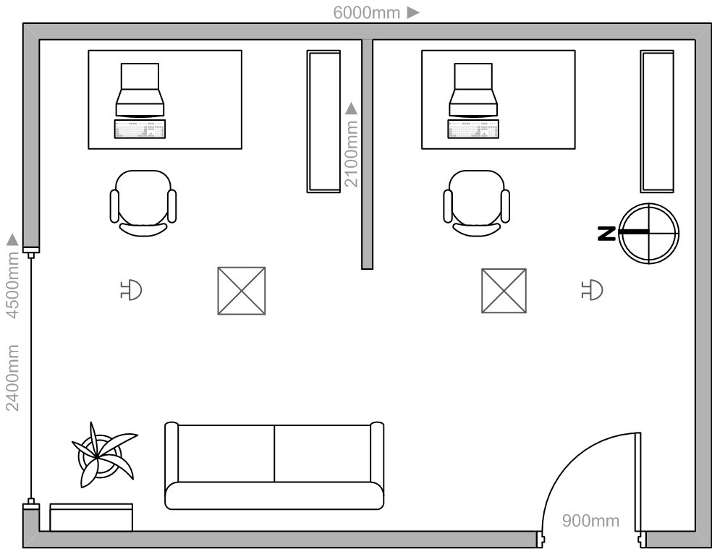

Рисунок 1.1 – План приміщення дипломного проектування

Приміщення відповідає вище описаним вимогам. Загальна площа складає 27 м2, висота – 3,5 м, об’єм – 94,5 м3. На одного робітника припадає 13,5 м2 площі, 47,25 м3 об’єму приміщення. Стеля має білий колір і коефіцієнт відбиття світла 70%, стіни пофарбовані у світло-зелений колір і мають коефіцієнт відбиття 50%, на підлозі постелений світлий дубовий паркет, коефіцієнт відбиття якого 30%. Інтер’єр приміщення є світлим та спокійним та сприятливо впливає на психічний стан працюючих, що має неабияку роль, оскільки робота з ЕОМ пов’язана із сильним психічно-емоційним напруженням.

## Характеристика робочого місця

Згідно ДСанПіН 3.3.2-007-98 конструкція робочого місця користувача ЕОМ має забезпечувати підтримання оптимальної робочої пози. У приміщенні знаходиться 2 робочих місця розділених перегородкою висотою 2 м. Робочі місця розташовані відносно світлових прорізів так, що природне світло падає збоку.

Поверхня робочого столу має довжину 0,9 м і ширину 1,4 м. Висота столу – 70 см. Робочий стіл має простір для ніг завширшки і заввишки 65 см, завглибшки 70 см. Під столом розміщується підставка для ніг, що має рифлену поверхню.

Робоче місце обладнане стільцем регульованими за висотою та кутом нахилу спинку. Висота спинки становить 40 см. Поверхня сидіння і спинки стільця напівм’яка з нековзним синтетичним покриттям, що легко чиститься і не електризується. Ширина та глибина сидіння стільця становить 50 см. Для зниження статичного напруження м’язів верхніх кінцівок стілець обладнаний стаціонарними підлокітниками.

Монітор розташований на відстані 60 см до очей. Клавіатура розташована на відстані 20 см від краю столу, звернутого до працюючого. Клавіатура має опорний пристрій, який дає змогу регулювати кут нахилу поверхні клавіатури. Для профілактики тунельного синдрому променевозап’ястного суглобу робоче місце обладнане ергономічними маніпуляторами типу «мишка».

Кожне робоче місце обладнане невеликою шафою для зберігання документації, також робочий стіл містить відділ для документів, які часто використовуються у процесі роботи.

Усі вищеописані характеристики робочого місця відповідають гігієнічним нормам до організації та обладнання робочих місць з ВДТ ЕОМ та ПЕОМ описаним у ДСанПіН 3.3.2-007-98.

## Мікроклімат

Згідно ДСН 3.3.6.042-99 робота оператора ПК відноситься до категорії «Легка Іа» (робота, що виконується сидячи і не потребує фізичного напруження). Оптимальні величини температури, відносної вологості та швидкості руху повітря в робочій зоні виробничих приміщень, встановлені у ДСН 3.3.6.042-99, наведені у таблиці 5.1.

Таблиця 5.1 – Оптимальні величини параметрів мікроклімату в робочій зоні виробничих приміщень для категорії робіт «Легка Іа»

|  |  |  |  |
| --- | --- | --- | --- |
| Період року | Температура повітря, град. С | Відносна вологість, % | Швидкість руху, м/с |
| Холодний | 22-24 | 60-40 | 0.1 |
| Теплий | 23-25 | 60-40 | 0.1 |

У заданому приміщенні система підтримки температури у межах норми (табл. 5.1), складається із:

* системи централізованого опалення, що забезпечує підтримання температури у межах норми у холодний період року;
* кондиціонера, що забезпечує оптимальну температуру у теплий період.

Кондиціонер обладнаний не тільки системою точного контролю температури повітря, а й його вологості. Також кондиціонер дозволяє регулювати швидкість руху повітря, що подається у кімнату, та має функцію іонізації повітря (оптимальними параметрами є: кількість позитивно-заряджених іонів – 1500-3000 іонів у см3 повітря, негативно-заряджених – 3000‑5000 іонів). Усе це дозволяє встановлювати такий режим роботи кондиціонера, за якої параметри мікроклімату у приміщенні будуть відповідати нормам (табл. 5.1).

## Характеристика випромінювання

Єдиним джерелом ультрафіолетового випромінювання у приміщенні є люмінесцентні лампи, вони містять незначну УФ-складову із ртутного спектра, що цілком задовольняє нормам.

Основними джерелами інфрачервоного та електромагнітного випромінювання є кондиціонер, системні блоки та монітори. На сьогодні усі технічні засоби мають інтенсивність випромінювання в десятки разів менші за нормативно встановлені. Так, наприклад, інтенсивність інфрачервоного випромінювання сучасних моніторів лежить у межах 10-100 мВт/м2, що цілком задовольняє вимогам ДСанПіН 3.3.2-007-98.

## Освітлення

У описаному приміщенні освітлення є суміщеним. Природне освітлення здійснюється через світлові прорізи орієнтовані на північ і забезпечує коефіцієнт природної освітленості рівний 2% (за нормами ДСанПіН 3.3.2-007-98 має бути не менше 1.5 %).

Джерелами штучного світла є 8 люмінесцентних ламп типу ЛБ 40 (світловий потік – 3000 лм), що розміщується по 4 шт. у 2-ох світильниках. Використані світильники загального освітлення серії ЛПО 3б із дзеркальними ґратами. Така система штучного освітлення забезпечує освітленість робочого місця у 440 лк, що відповідає нормам оскільки згідно ДСанПіН 3.3.2-007-98 значення освітлення освітленості на поверхні робочого столу в зоні розміщення документів має становити 300-500 лк.

## Виробничий шум

Основним джерелом шуму у приміщенні є кондиціонер та комп’ютери. Рівень шуму кондиціонеру лежить у діапазоні 26-36 дБА, комп’ютера – 35‑40 дБА. Сумарний рівень шуму від кондиціонера та комп’ютерів дорівнює 38-43 дБА. Згідно обов’язкового для виконання додатку 1 ДСанПіН 3.3.2-007-98 рівень шуму у приміщенні, у якому знаходиться робоче місце програміста, має бути не вищий за 50 дБА. Приміщення цілком відповідає цим нормам.

## Електробезпека

Приміщення, що описується у даному розділі, за ступенем небезпеки ураження людини електричним струмом відноситься до категорії приміщень без підвищеної небезпеки, оскільки відсутні такі умови як підвищена вологість, наявність струмопровідного пилу, струмопровідна підлога, висока температура повітря (+35 С°).

У заданому приміщенні електромережа для живлення ЕОМ з ВДТ виконана як окрема групова трипровідна мережа шляхом прокладання фазового, нульового робочого та нульового захисного провідників. Нульовий захисний провідник використовується для заземлення (занулення) електроприймачів. Усі провідники відповідають номінальним параметрам мережі та навантаження, умовам навколишнього середовища, умовам розподілу провідників, температурному режиму та типам апаратури захисту, вимогам НПАОП 40.1-1.01-97.

Електромережа штепсельних розеток виконана за магістральною схемою по 5 розеток у одному колі і прокладена по підлозі попід стінами. Згідно НПАОП 0.00-1.28-10 при розміщенні у приміщенні до 5 ЕОМ з ВДТ дозволяється прокладати трипровідниковий захищений провід у оболонці з негорючого чи важкогорючого матеріалу по периметру приміщення без металевих труб та гнучких металевих рукавів. Усе обладнання підключається до мережі тільки за допомогою справних штепсельних з’єднань і електророзеток.

## Пожежна безпека

Згідно НАПБ Б.03.002-2007дане приміщення за вибухопожежною та пожежною небезпекою відноситься до категорії В, тобто не є вибухонебезпечною, а лише пожежонебезпечною. Увесь простір у приміщенні відповідно до ДНАОП 0.00-1.32-01 відноситься до пожежонебезпечної зони класу П-ІІа – простір у приміщенні, у якому знаходяться горючі речовини та матеріали. У заданому приміщенні можливе виникнення пожеж класу А (горіння рідких речовин) та класу Е (горіння електрообладнання).

У приміщенні знаходиться 3 порошкових вогнегасники, які придатні до гасіння пожеж класу А та Е, із зарядом вогнегасної речовини 5 кг. Згідно НАПБ Б.03.001-2004 у приміщеннях категорії В площею не більше 50 м2 за можливості виникнення пожеж класу А та Е мінімальна кількість порошкових вогнегасників із зарядом вогнегасної речовини 5 кг дорівнює 2 шт. (тобто норми дотримані).

Приміщення, де розміщені робочі місця операторів, мають бути оснащені системою автоматичної пожежної сигналізації. У даному приміщенні димові сповісники ДИ-1 у кількості 2 шт. розташовані за схемою квадратного розміщення. Відстань між сповісниками – 4 м, максимальна відстань від сповісника до стіни – 3 м, що у повній мірі задовольняє нормам ДБН В.2.5-56-2010.

План евакуації у випадку пожежі знаходиться на виході із приміщення біля дверей.

## Правила безпечної роботи із ПК

***Перед початком роботи*** необхідно переконатися у справності електропроводки, вимикачів, штепсельних розеток, наявності заземлення комп’ютера та цілісності корпусів обладнання. У випадку виявлення будь-яких несправностей починати роботу заборонено.

***Під час роботи*** необхідно дотримуватись наступних правил:

* забороняється самостійно проводити ремонт або змінювати конструкцію ЕОМ та вимикати захисні пристрої;
* забороняється класти сторонні предмети на корпус ПК, монітор та периферійні пристрої;
* забороняється часто включати та виключати комп’ютер без необхідності;
* у випадку аварійної ситуації необхідно негайно вимкнути ЕОМ з ВДТ та периферійні пристрої;
* забороняється продовжувати роботу на ЕОМ у випадку появи нехарактерних сигналів, нестабільного зображення на моніторі тощо;
* необхідно дотримуватись встановленого режиму праці та відпочинку;

***Після завершення роботи*** необхідно знеструмити усі засоби обчислювальної техніки та усі периферійні пристрої. У випадку безперервного виробничого процесу залишають увімкненим лише необхідне обладнання.